Č.j.: HO/373/24/Val
Vyřizuje: Valešová
Tel.: 376 347 231
jvalesova@mukt.cz
Datum: 04.03.2024

V Ý Z V A

Městský úřad Klatovy, hospodářský odbor, jako věcně a místně příslušný silniční správní úřad podle ustanovení § 40, odst. 5, písm. b), zákona č. 13/1997 Sb. o pozemních komunikacích, ve znění pozdějších předpisů (dále jen „zákon č. 13/1997 Sb.“)

u k l á d á

na základě návrhu vlastníka pozemní komunikace města Klatovy, pp.č. 3554/1 v k.ú. Klatovy, ulice Fr. Šumavského v Klatovech v souladu s ustan. § 19 c, odst. 1, písm. a) zákona č. 13/1997 Sb. provozovateli vraku motorového vozidla tovární značky AUDI, červené barvy, bez registrační značky povinnost vrak odstranit a odstavit mimo pozemní komunikaci.

Dle ustan. § 19, odst. g) zákona č. 13/1997 Sb. je na dálnicích, silnicích , místních komunikacích a veřejně přístupných účelových komunikacích zakázáno odstavovat silniční vozidlo, které je pro závady v technickém stavu zjevně technicky nezpůsobilé k provozu na pozemních komunikacích a obnovení způsobilosti by si vyžádalo výměnu, doplnění nebo opravu podstatných částí mechanismu nebo konstrukce silničního vozidla, dále jen „vrak“ nebo, které není možné identifikovat prostřednictvím identifikačního čísla vozidla umístěného na karoserii nebo rámu vozidla, za čelním sklem nebo na výrobním štítku.

Dle ustan. § 19c, odst. 2 zákona č. 13/1997 Sb. po marném uplynutí 2 měsíců ode dne, kdy byla pravomocně uložena tato povinnost, zajistí vlastník pozemní komunikace předání vraku provozovateli zařízení ke sběru, výkupu, zpracování, využívání nebo odstraňování autovraků, a to na náklady provozovatele vraku.

Fyzická osoba se dopustí přestupku tím, že na komunikaci provádí činnost, která je dle ustan. § 19, odst. g) zákona č. 13/1997 Sb. zakázána. Za tento přestupek lze uložit pokutu do výše 300.000 Kč.

František Kocfelda 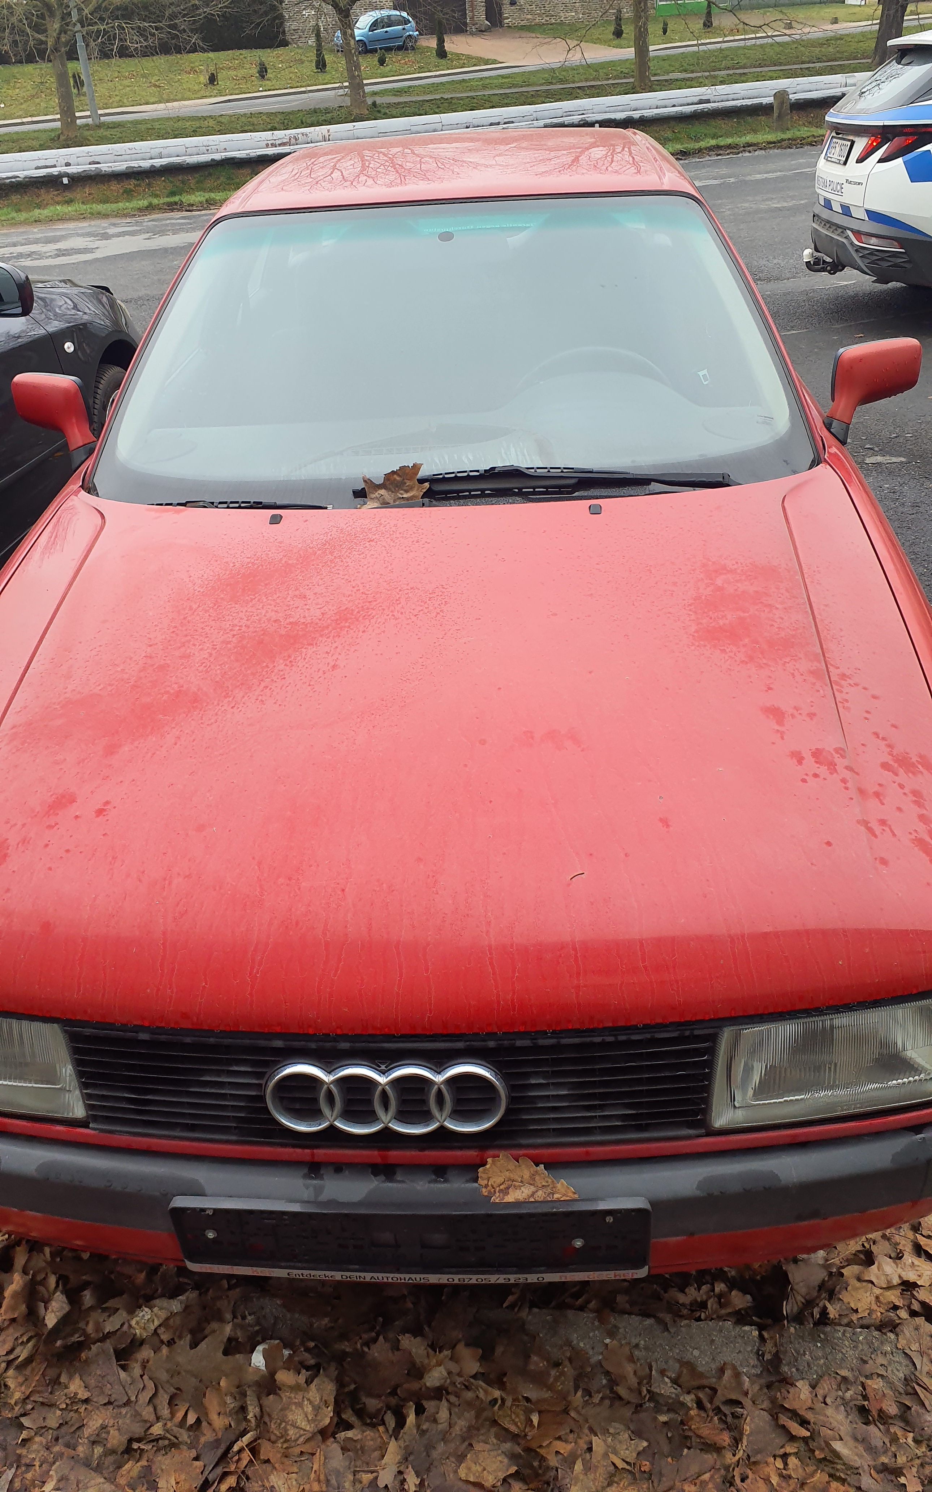
vedoucí hospodářského odboru

